Информация МБОУ СОШ №12
В период с 16 по 20 января 2017 года в МБОУ СОШ №12:
- были проведены на первом учебном занятии пятиминутки-инструктажи «Внимание – опасность!» и «Береги свою жизнь!», с приглашением сотрудников межведомственных организаций;
- обновлены информационные стенды по вопросам безопасности;
- в дневниках обучающихся размещены памятки по безопасному поведению в чрезвычайных ситуациях, в том числе на водных объектах;
- проведены инструктажи с обучающимися и работниками по вопросам предупреждения травматизма, террористической и пожарной безопасности, правилам поведения на дороге, и в местах массового скопления людей, правилам безопасного поведения детей в автомобильном транспорте, на объектах железнодорожного транспорта, водных объектах, в том числе в период ледостава, на природе, о чем сделаны соответствующие записи в журналах инструктажей (17-20.01.2017 г.);

На уроках ОБЖ и физической культуры, классных часах отработан алгоритм необходимых действий и возможных чрезвычайных ситуациях, в том числе на водных объектах.

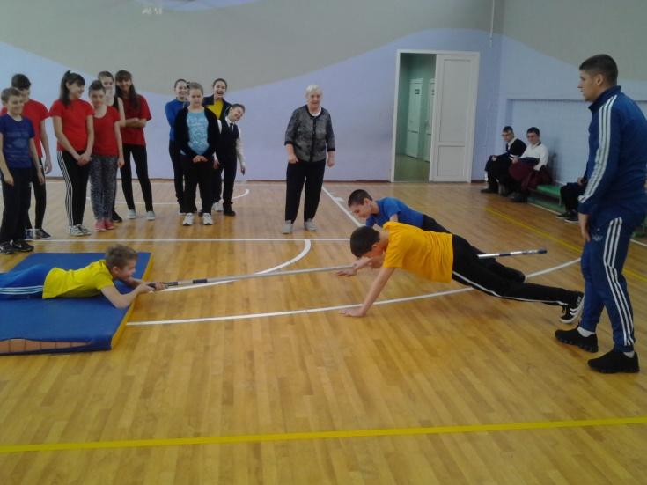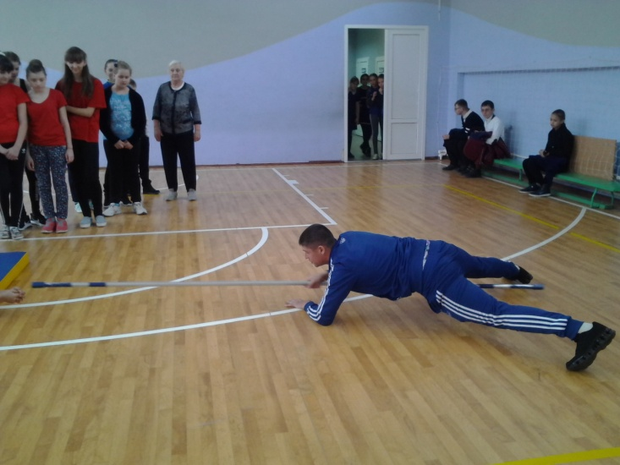

Директор МБОУ СОШ № 12 ___________ И.А.Завалиева

